

《制造基础实践》

产品创新设计报告

|  |  |
| --- | --- |
| **专业：** | **能源与环境学院** |
| **班级：** | **G42222** |
| **学号：** | **G4222206** |
| **姓名：** | **陈思喆** |
| **综合成绩：** |  |
| **评阅教师：** |  |

东南大学工业发展与培训中心

2023年 5月

目录

滚珠轴承创意式设计 1

1.作品简介 1

2.创新说明 1

3.设计展示 1

4.设计心得 1

5.意见建议 1

指尖陀螺创意式设计

本设计任务要求学生自行设计一个创意作品（产品），要求设计的产品包含的零部件数量不少于4个，具有一定的功能。

1.作品简介

指尖陀螺是一种中心对称结构、可以在手指上空转的小[玩具](https://baike.baidu.com/item/%E7%8E%A9%E5%85%B7/2625?fromModule=lemma_inlink)，它是由一个双向或多向的对称体作为主体，在主体中间嵌入一个[轴承](https://baike.baidu.com/item/%E8%BD%B4%E6%89%BF/177492?fromModule=lemma_inlink)的设计组合，整体构成一个可平面转动的新型物品，这种物品的基本原理相似于传统[陀螺](https://baike.baidu.com/item/%E9%99%80%E8%9E%BA/3655?fromModule=lemma_inlink)，但是需要利用几个手指进行把握和拨动才能让其旋转。本作品对指尖陀螺进行了零件拆解，并组装成为一个可绕中心线转动的指尖陀螺模型。

2.创新说明

陀螺参考了市面上流通的指尖陀螺设计，采用圆周阵列对称、外围曲线相切以提升外观流畅程度。将陀螺拆分成三种零件：陀螺体、指柄、球轴承；球轴承由钢珠、钢珠架、铆钉、内外环五种零件组成。选取了制作简易的八滚珠式球轴承。指柄采用了塑料材质，更易于上手。

3.设计展示

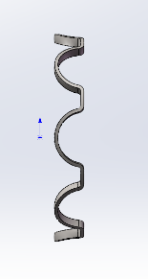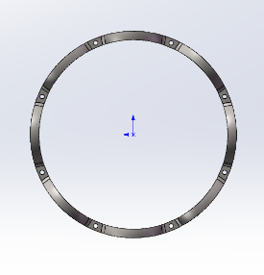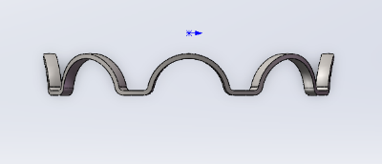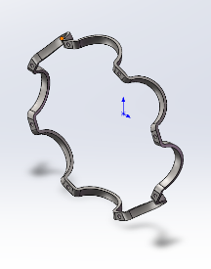

钢球架：通过对圆环作球形切除，并对切除特征进行圆周阵列得到。两钢球架之间用铆钉连接固定。

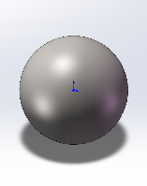

钢珠：圆旋转得到，球轴承的零件。

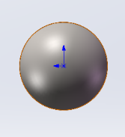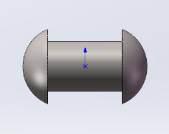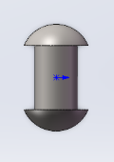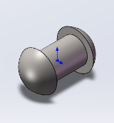

铆钉：用以连接钢球架；圆头设计以减少摩擦。

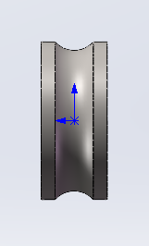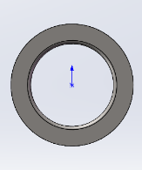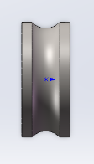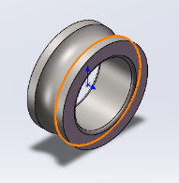

内环：由台状图案绕中心线旋转而成。

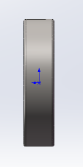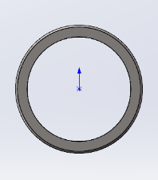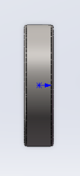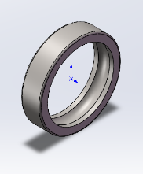

外环：由台状图案绕中心线旋转而成。

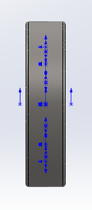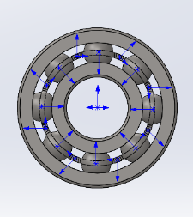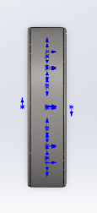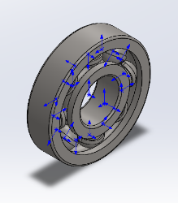

球轴承：用以提供陀螺的转动功能，同时改变摩擦方式，提高机械效率，减小摩擦。

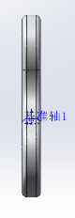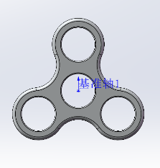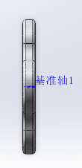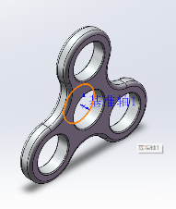

陀螺体：由平面图形拉伸得到。拉伸时未采用两侧对称，这样在最后装配时能方便地使底面与上视基准面重合。

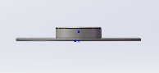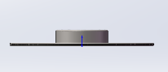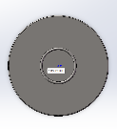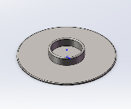

指柄：中心采用塑料材质；外围倒圆角以更好旋转。

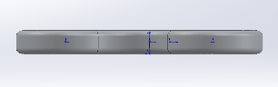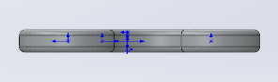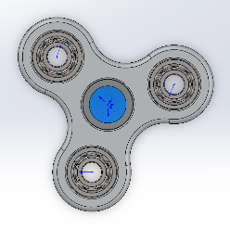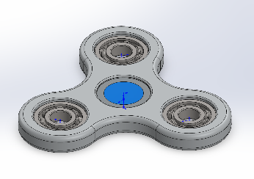

装配体——指尖陀螺：四轴承与对应圆柱形空腔采用同轴心配合。四轴承的对应侧面重合，以使得四轴承在同一平面。中间轴承的中心与陀螺体中心重合，以在竖直方向上固定。完成装配后，该陀螺可绕中心轴转动，各轴承也可自由转动。

4.设计心得

本次设计中，大致遇到了以下几个难点。

首先，产品的设计与拆解。在查阅相关资料、分析已有的陀螺玩具后，确定了大致外观与零部件拆解方式。

其次，球轴承的建模。球轴承由5种零部件组成，相对陀螺体而言较为复杂，且为工业零部件，根据系统已有的球轴承模型参考建模，并对应计算相应数据比例。

最后，装配问题。首先将球轴承装配完成，并作为多零件部件储存。再将球轴承作为整体与陀螺体、指柄配合，得到指尖陀螺。

5.意见建议

希望能更多地了解各种实际产品的生产。